МБДОУ детский сад №4 г. Заполярного Мурманской области

Конспект комплексного занятия с использованием нетрадиционных техник рисования для детей старшей группы «Веточка яблони».

Татаурова Марина Николаевна
воспитатель

г. Заполярный
2018 г.
Цель: Продолжать знакомить с нетрадиционными техниками рисования.
Задачи:
- Учить детей смешивать краски 2-х цветов с целью получения третьего, показать, что в процессе смешивания можно получить несколько оттенков.
- Развивать детское изобразительное творчество.
- Развивать мелкую моторику пальцев рук.
- Развивать внимание, память, речь, логическое мышление.
- Развивать воображение, интерес к творчеству, самостоятельность.
- Формировать и развивать образное мышление
- Совершенствовать эстетическое видение красоты окружающей природы.
- Развивать воображение, интерес к творчеству, самостоятельность.
Материалы и оборудование: карточки с изображением цветов, разрезные картинки, палитры, гуашь (белая и красная), ватные палочки, салфетки, фонограммы с записью голосов птиц, саше.

Ход ООД:
Воспитатель:
Здравствуйте, друзья!
Рада встрече с вами я!
Давайте за руки возьмемся,
В круг скорее соберемся.
Воспитатель: А на что похож наш круг? (Ответы детей)
Воспитатель: Да, круг похож на солнце. А заметили ли вы, ребята, что солнце стало светить ярче, на улице стало теплее. Как вы думаете, почему? (пришла весна)
Идет лесами и лугами
Весна в пестром сарафане,
В зеленом венке,
С цветком в руке.
Весну можно не только увидеть (воспитатель показывает веточку с распустившимися листочками), но и услышать (фрагмент фонограммы голосов птиц), можно ощутить ее запах.
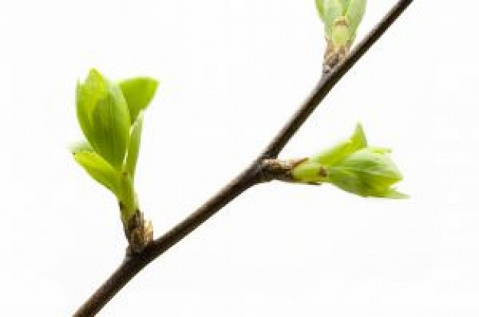
Дидактическое упражнение «Угадай по запаху»
Задание: воспитатель предлагает детям разноцветные саше с различными запахами:
- Возьмите желтый мешочек, понюхайте и почувствуйте запах тополя.
- Теперь возьмите зеленый мешочек, понюхайте его. Чем пахнет? (так пахнет ветка смородины).
Воспитатель: Ребята подходите ко мне, я вам сейчас что-то расскажу.
Сегодня, когда я зашла в кабинет, вдруг от ветра, открылась форточка и на окно что-то влетело. Но я одна не решилась посмотреть что это. Давайте вместе посмотрим. Готовы? (воспитатель открывает шторку и оттуда вылетает гелиевый шарик, а на нем прикреплено письмо)

Воспитатель:
- Ой, ребята, вот так чудо, (письмо-сюрприз).
Кто-то бросил нам в оконце,
Интересное письмо.
Может, это лучик солнца,
Что щекочет мне лицо?
Может, это воробьишко,
Пролетая, обронил?
Может, кот письмо, как мышку,
На окошко заманил?
Ребята, вам хочется узнать, от кого письмо?
Давайте посмотрим.
(Воспитатель открывает конверт и нечаянно высыпает карточки)
Воспитатель: Ой, что это, дети?
Давайте посмотрим (весенние цветы).
Дидактическая игра «Собери весенний букет»
Воспитатель: Мы соберем с вами букет из весенних цветов, а вот эти фишки будут вам подсказкой, кто какой цветок будет искать. (Дети находят цветы по образцу).
Вот какой прекрасный весенний букет. Наш букет не простой. Он нам подскажет, чем сегодня мы будем заниматься.
Дидактическая игра «Сложи картинку»
Воспитатель: Поверните свои цветы обратной стороной. Тут тоже рисунок. Что здесь нарисовано? Чтобы это понять, нам нужно из этих частей собрать целую картинку (Собирается картина из частей).
Воспитатель: Что у нас получилось? (Ответы детей). Да, веточка с цветами.
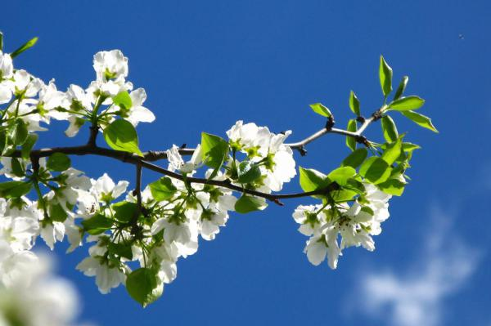

Веточки на дереве расцвели в саду,
Я от этих веточек глаз не отведу.
В благодарность веточки людям за труды
Осенью подарят сочные плоды.
Воспитатель: Кто догадался, о каком дереве говорится в загадке? Да, ребята, яблоневые цветы, тоже распускаются весной. И я приглашаю вас на прогулку по яблоневому саду.
Воспитатель: Закройте глаза. 1,2,3 –в сад из яблонь скорей попади. Откройте глаза. Посмотрите, как красивы яблони в своем весеннем наряде (презентация с изображением цветущего яблоневого сада). Представьте, что вы входите в сад. Яблони рады своим гостям. Они наклоняют свои веточки с множеством цветков, как бы предлагая: «Полюбуйся мной». Давайте рассмотрим ветки с разных яблонь. Сравним их по цвету и количеству лепестков в цветке:
- Какого цвета лепестки на этой ветке?
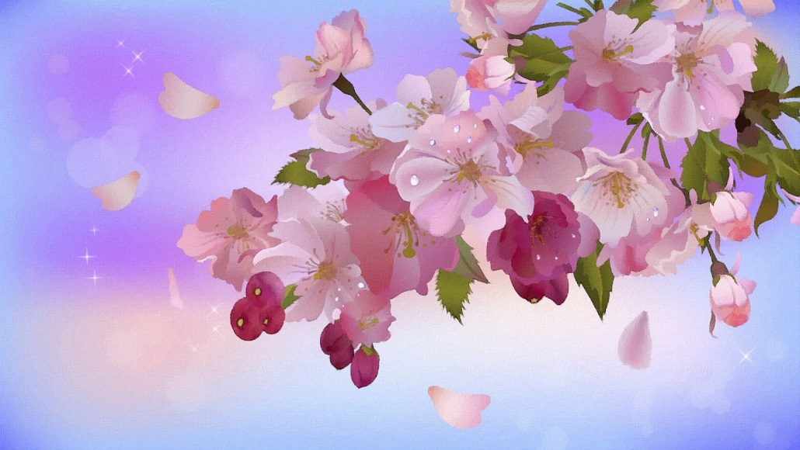
- А здесь какого цвета лепестки?
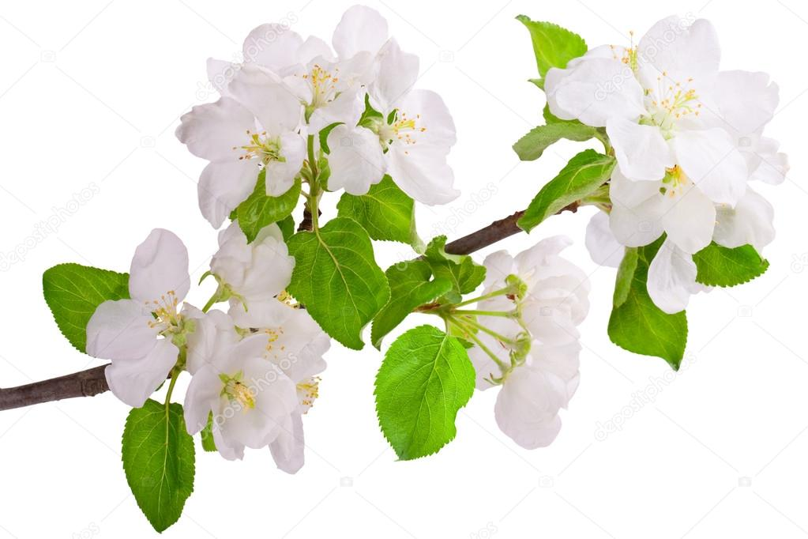
- А сколько лепестков в цветке?

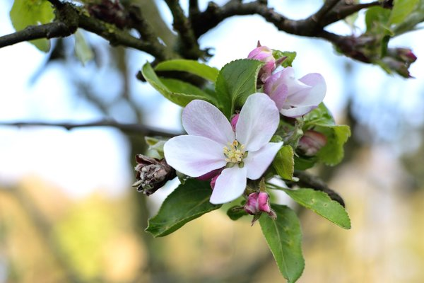
- Чем эти веточки отличаются друг от друга?
Воспитатель: Скажите, сколько пальцев на руке? Все знают. Можно не считать. Так вот, и лепестков у яблони в цветке, запомните ребята, ровно 5.
Воспитатель: Весной все оживает и просыпается вокруг. Вот и божья коровка прилетела, да не одна, а со своими подружками - посмотрите, сколько их на лужайке…. Давайте устроим соревнования и посмотрим, чья божья коровка приползет быстрее.
Динамическая пауза «Веселые жуки»
Мы божьи коровки (прыжки)
Быстрые и ловкие (бег на месте)!
По травке сочной мы ползем (волнообразные движения руками),
А после в лес гулять пойдем (идем по кругу).
В лесу черника (тянемся вверх) и грибы (приседаем)…
Устали ноги от ходьбы (наклоны)!
И кушать мы давно хотим (гладим животик)…
Домой скорее полетим («летим» нас свои места)!
На листочках на ковре лежат божьи коровки, к которым прикреплены ленты зеленого цвета, длиной примерно 1м, на другом конце ленты прикреплены деревянные палочки. Задание для детей: накрутить ленту на палочку.
После игры дети садятся за столы.
Воспитатель: Сегодня мы будем рисовать цветы яблони. Краска какого цвета нам потребуется? А еще какого? Есть ли у нас розовая краска? А краски какого цвета есть? Как же нам ее получить? (Ответы детей)
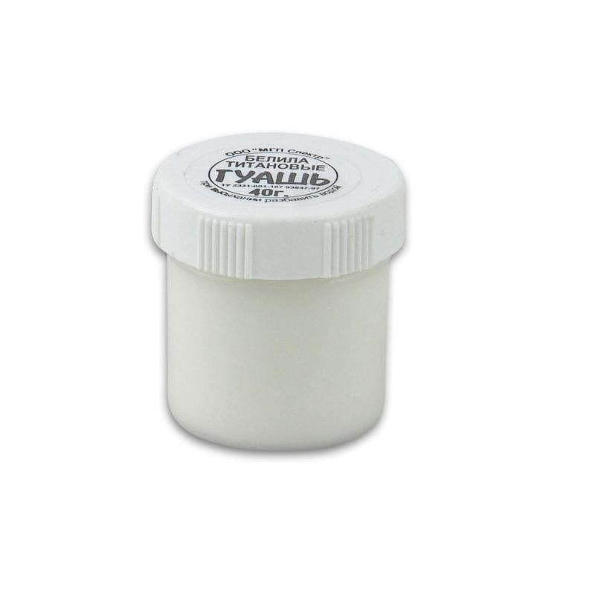 | 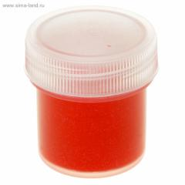

Воспитатель: Да, мы сможем получить розовую краску, если соединим белую и красную краски. Пробуйте сделать это сами. Что у вас получилось?
Воспитатель сравнивает разные оттенки краски, получившиеся у детей.
Воспитатель: Как можно нарисовать цветки яблони?
Перед вами яблоневая ветка. Серединки цветка уже нарисованы. Вам остается добавить лепестки. Посмотрите, как это можно сделать необычным способом – ватными палочками (показ и комментарии воспитателя).
Самостоятельная работа детей.
Воспитатель: для каждого из вас я приготовила веточку. Подумайте, какого цвета будут лепестки ваших цветов. Приступайте к работе. (Работа детей)
Подведение итогов занятия:
Давайте полюбуемся вашими рисунками. Какие они красивые! Вы молодцы!
Нарисованные яблоневые веточки и зимой, и летом, и осенью будут напоминать вам о красоте цветущего сада.

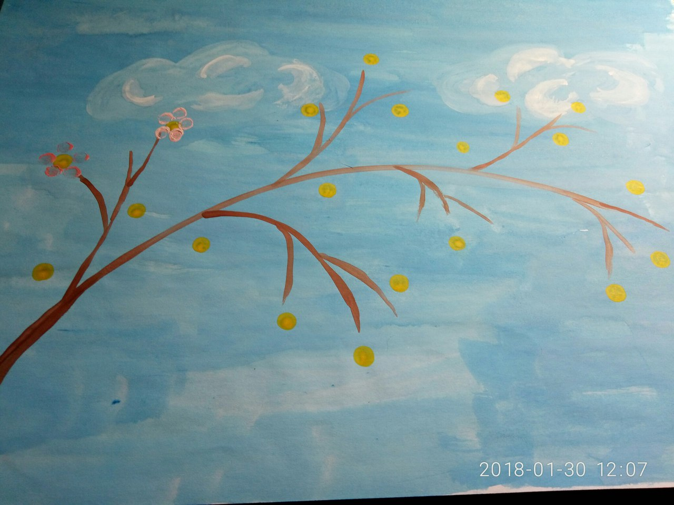

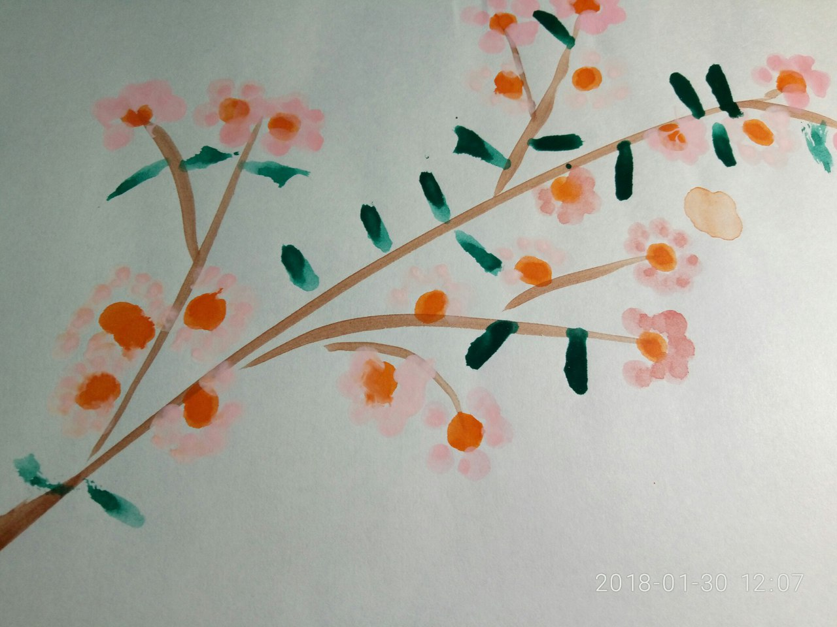

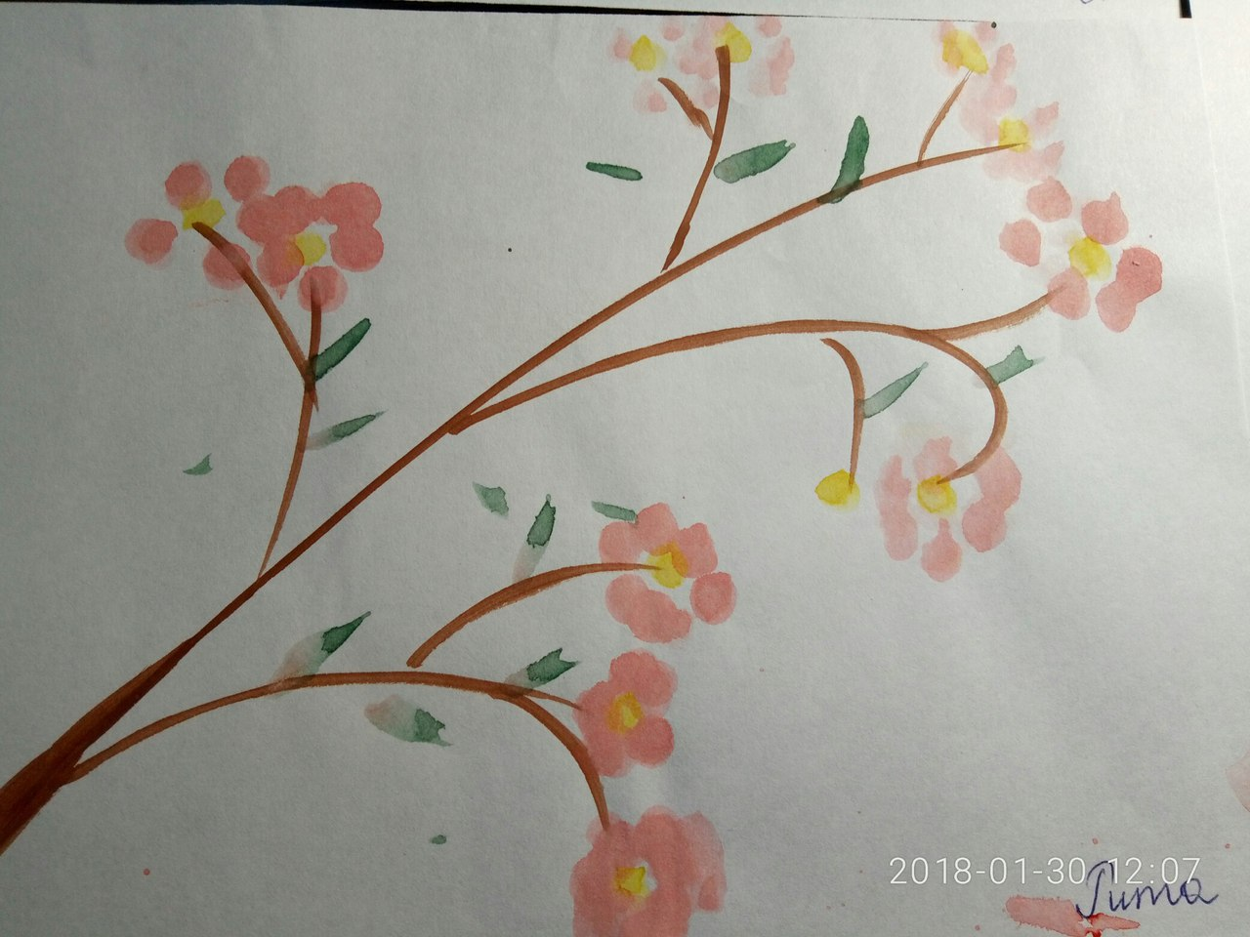

Список используемой литературы

1. Е.А.Янушко «Рисование с детьми раннего возраста». – М.: Мозаика- Синтез, 2006 г.
2. Д.Н.Колдина «Рисование с детьми 5-6 лет».-М.: Мозаика- Синтез, 2008г.
3. Р.Г.Казакова «Занятия по рисованию с дошкольниками: Нетрадиционные техники, планирование, конспекты занятий».- М.: ТЦ Сфера, 2009г.
4.А.В.Никитина «Нетрадиционные техники рисования в ДОУ. Пособие для воспитателей и родителей». – СПб.: КАРО, 2007г.
5. Г.Н.Давыдова «Нетрадиционные техники рисования в ДОУ. Часть 1, 2».- М.: «Издательство Скрипторий 2003», 2008г.

